REGULATION VENTILO-CONVECTEUR

CONTRÔLE FILAIRE

BRC51D67

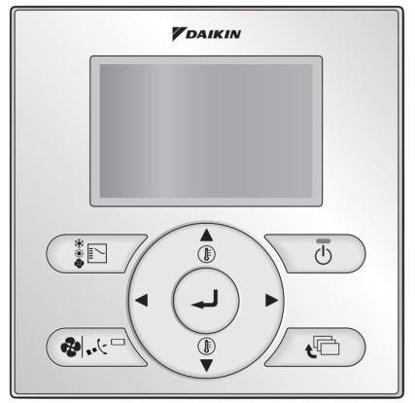
GÉNÉRALITÉS

La référence BRC51D67 inclut les équipements suivants :
- Un boitier de commande avec écran LCD
- Une sonde d’ambiance située dans la commande

FONCTIONNALITÉS

L'unité intérieure disposera de sa propre régulation LCD (BRC51D67) avec les fonctionnalités suivantes :
- Contrôle des unités terminales DAIKIN de type Mural FWT-HT/HTV équipées d’un moteur EC (inverter)
- Pilotage des vannes de type TOR (V3V)
- Réglage de la température de l’air par variation automatique de la vitesse du ventilateur
- Fonction Économie d’énergie
- Fonctionnement suivant plages horaires programmables (3 emplacements par jour - On/Off et température de consigne configurable)
- Choix du mode Rafraîchissement / Chauffage par commande locale, à distance ou via « Change Over Automatique »
- Télécommande filaire pour installation murale
- Sonde d’ambiance interne à la télécommande
- Rétroéclairage de l’écran

OPTIONS DISPONIBLES

Si nécéssaire, cette régulation dispose d’équipements additionnels pour répondre à l’ensemble des besoins du projet :
- Platine pour connexion Modbus : FCBAG

